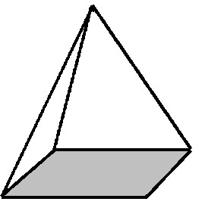

LES SOLIDES

**objet fermé en 3 dimensions**

face

arête

sommet

CUBE

8 sommets

12 arêtes

6 faces carrées

PAVÉ

8 sommets

12 arêtes

6 faces

CYLINDRE

0 sommet

2 arêtes

3 faces

5 sommets

8 arêtes

5 faces

PYRAMIDE À BASE CARRÉE



5 sommets

8 arêtes

5 faces

PYRAMIDE À BASE CARRÉE

5 sommets

8 arêtes

5 faces

PYRAMIDE À BASE CARRÉE

5 sommets

8 arêtes

5 faces

PYRAMIDE À BASE CARRÉE

LES SOLIDES

**objet fermé en 3 dimensions**

face

arête

sommet

CUBE

8 sommets

12 arêtes

6 faces carrées

PAVÉ

8 sommets

12 arêtes

6 faces

CYLINDRE

0 sommet

2 arêtes

3 faces

LES SOLIDES

**objet fermé en 3 dimensions**

face

arête

sommet

CUBE

8 sommets

12 arêtes

6 faces carrées

PAVÉ

8 sommets

12 arêtes

6 faces

CYLINDRE

0 sommet

2 arêtes

3 faces

LES SOLIDES

**objet fermé en 3 dimensions**

face

arête

sommet

CUBE

8 sommets

12 arêtes

6 faces carrées

PAVÉ

8 sommets

12 arêtes

6 faces

CYLINDRE

0 sommet

2 arêtes

3 faces